Информационно-статистический обзор

рассмотренных в январе 2019 года обращений, запросов информации
и сообщений граждан, объединений граждан, в том числе юридических лиц, поступивших в адрес Главы Кочковского района Новосибирской области и в администрацию Кочковского района Новосибирской области, а также результатов рассмотрения обращений и принятых мер

Рассмотрение письменных и личных обращений, устных сообщений
и запросов граждан, объединений граждан, в том числе юридических лиц, поступивших в адрес Главы Кочковского района Новосибирской области и в администрацию Кочковского района Новосибирской области, организовано в соответствии с Конституцией Российской Федерации, действующим федеральным и областным законодательством, нормативными правовыми актами Новосибирской области, Кочковского района Новосибирской области.
Организацию работы по объективному, всестороннему и своевременному рассмотрению обращений осуществляет общественная приемная Главы Кочковского района Новосибирской области (далее - общественная приемная Главы района).

В январе 2019 года в адрес Главы Кочковского района Новосибирской области и в администрацию Кочковского района Новосибирской области через общественную приемную Главы района поступило 10 обращений (в декабре 2018 года - 12, в январе 2018 года - 12), в том числе:
1) письменных обращений и запросов - 3 (в декабре 2018 года - 7,
в январе 2018 года - 5);
2) личных обращений на личных приемах Главы Кочковского района Новосибирской области, заместителей главы администрации Кочковского района Новосибирской области - 7 (в декабре 2018 года - 4, в январе 2018 года - 3);
3) обращений к специалистам общественной приемной Главы района - нет, в том числе по правовым вопросам - нет (в декабре 2018 года - нет,
в том числе по правовым вопросам - нет, в январе 2018 года - 2, в том числе
по правовым вопросам - нет);
4) устных сообщений и запросов по справочному телефону общественной приемной Главы района - нет (в декабре 2018 года - 1, в январе 2018 года - 2).
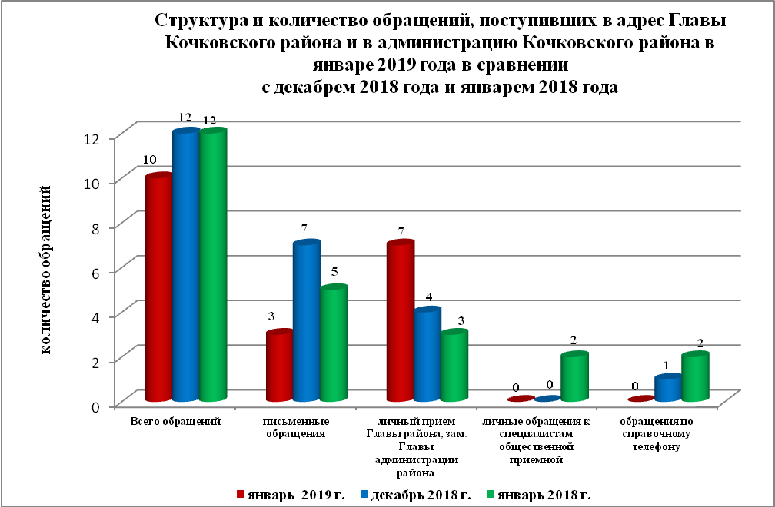
По сравнению с декабрем 2018 года общее количество письменных
и личных обращений, устных сообщений и запросов уменьшилось на 16,7% (на 2 обращения). По сравнению с январем 2018 года количество обращений так же уменьшилось на 16,7% (на 2 обращения).
Наибольшее количество обращений, сообщений и запросов поступило
от жителей Троицкого сельсовета – 2 (20 % от общего количества обратившихся).
В 10 обращениях содержится 10 вопросов, относящихся
к тематическим разделам:
- государство, общество, политика - 4 (40% от общего количества вопросов);
- социальная сфера - 2 (20 %);
- экономика - 3 (30 %);
- оборона, безопасность, законность - нет.
- жилищно-коммунальная сфера - 1 (10 %);
В январе 2019 года отмечается увеличение количества обращений по вопросу: арендные отношения в области землепользования - 2 (в декабре 2018 года - 1).
По сравнению с декабрем 2018 года уменьшилось количество обращений по вопросам: социальная защита пострадавших от стихийных бедствий, чрезвычайных происшествий, терактов и пожаров – 1 (в декабре 2018 года – 3).

Письменные обращения
В январе 2019 года поступило 3 письменных обращения, в том числе в форме электронного документа – 1 (33,3%) (в декабре 2018 года – 7, в том числе в форме электронного документа - 6(85,7 %), в январе 2018 года - 5, в том числе в форме электронного документа - 3 (60%), в том числе из Общественной приемной Губернатора и иных органов - нет (в декабре 2018 года - 1 (14,3%), в январе 2018 года – 1 (20 %)).
По сравнению с декабрем 2018 года количество письменных обращений уменьшилось на 57,1 % (на 4 обращения), по сравнению с январем 2018 года количество письменных обращений уменьшилось на 40 % (на 2 обращения).
По сравнению с декабрем 2018 года количество письменных обращений, поступивших из Общественной приемной Губернатора и иных органов, уменьшилось до 0 (на 1 обращение), по сравнению с январем 2018 года количество обращений уменьшилось до 0 (на 1 обращение).

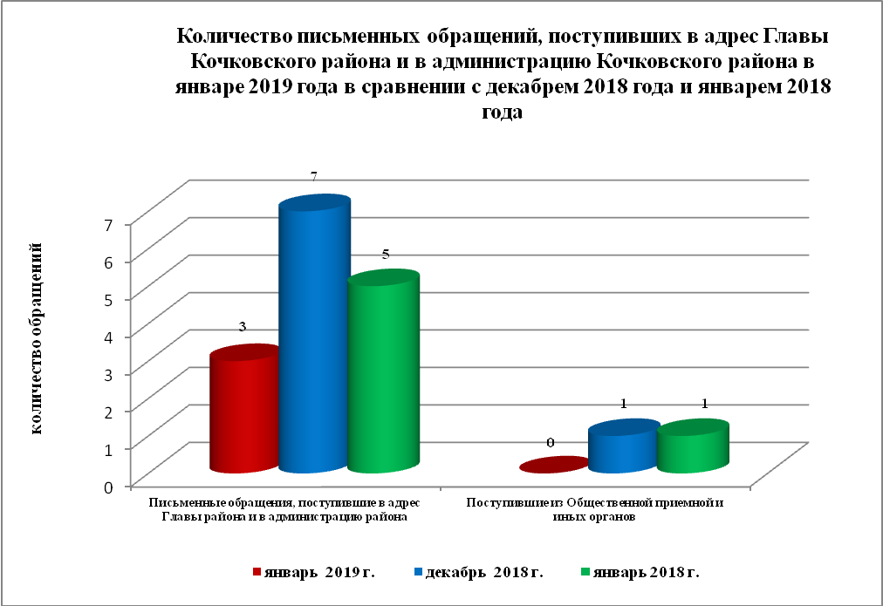

Наибольшее количество письменных обращений поступило от жителей: Кочковского района – 2 (66,6%).
По видам письменные обращения подразделяются на:
- заявления – 2 (66,6 %) (в декабре 2018 года – 6 (85,7 %), в январе 2018 года – 5 (100 %);
- жалобы – нет (в декабре 2018 года - нет, в январе 2018 года – нет);
- запросы – нет (в декабре 2018 года – 1 (14,3%), в январе 2018 года – нет);
- предложения – нет (в декабре 2018 года - нет, в январе 2018 года – нет);
- не обращения – 1 (33,3 %) (в декабре 2018 года - нет, в январе 2018 года - нет).

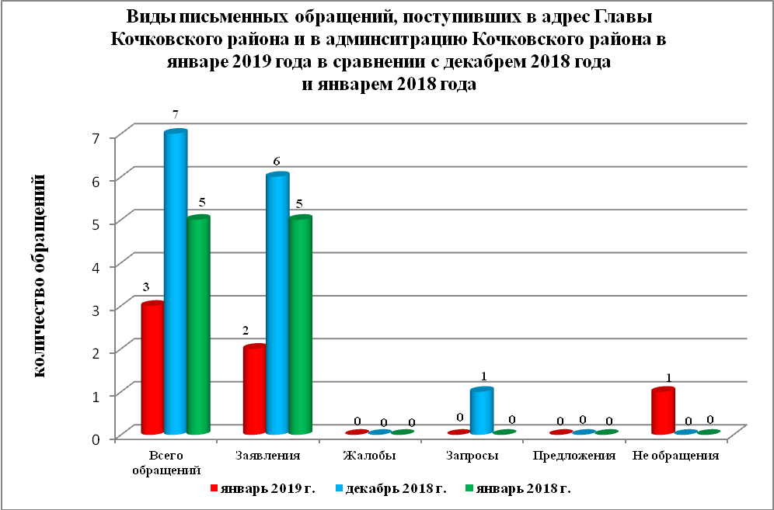
В 3 письменных обращениях содержится 3 вопроса, относящихся к тематическим разделам:
- государство, общество, политика - нет;
- социальная сфера – 2 (66,6 % от общего количества вопросов);
- экономика – нет;
- оборона, безопасность, законность – нет;
- жилищно-коммунальная сфера – 1 (33,3 %).
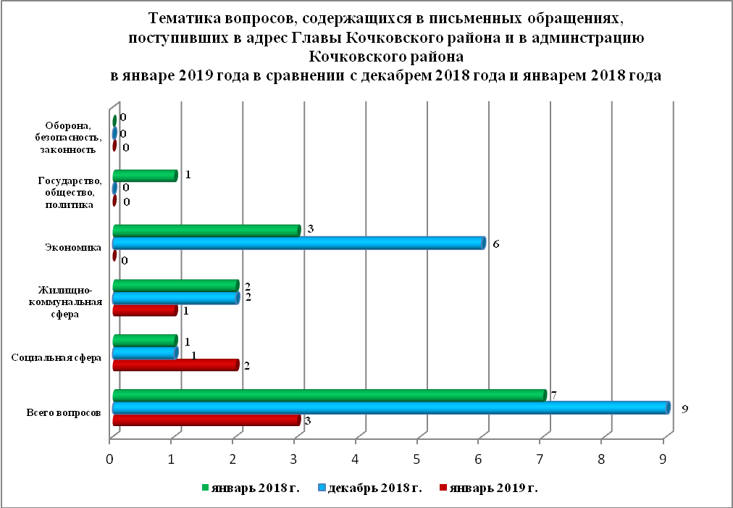
Основные вопросы, с которыми обращались жители Кочковского района и иных территорий:
1) «Социальная сфера»:
- Социальная защита пострадавших от стихийных бедствий, чрезвычайных происшествий, терактов и пожаров – 1 (жители Жуланского сельсовета - 1);
2) «Жилищно-коммунальная сфера»:
- Эксплуатация и ремонт частного жилищного фонда (приватизированные жилые помещения в многоквартирных домах, индивидуальные жилые дома) – 1 (жители Красносибирского сельсовета - 1).

Вопросы, содержащиеся в письменных обращениях, рассмотрены (направлены на рассмотрение по компетенции):
- Главой Кочковского района Новосибирской области - 1 (33,3 %) (в декабре 2018 года – 5 (71,4 %), в январе 2018 года - 4 (80 %);
- органами местного самоуправления – нет (в декабре 2018 года – 5 (28,6 %), в январе 2018 года – 1 (20%));
- территориальными органами федеральных органов исполнительной
власти - нет (в декабре 2018 года - нет, в январе 2018 года - нет).

По результатам рассмотрения вопросов, содержащихся в письменных обращениях:
- поддержано (предложение признано целесообразным, заявление или жалоба - обоснованным и подлежащими удовлетворению) – 1 (33,3 %), в том числе меры приняты (фактически реализованные предложения, фактически удовлетворенные заявление или жалобы) – 1 (33,3 %).
- разъяснено – нет;
- не поддержано - нет;
- на рассмотрении – 2 (66,6 %) (на 01.02.2019);
- направлено по компетенции – нет.

Личный прием граждан
На личный прием к Главе Кочковского района Новосибирской области, заместителям главы администрации Кочковского района Новосибирской области обратилось 7 человек (в декабре 2018 года - 4 человека, в январе 2018 года - 3 человека), в том числе приняты на личном приеме:
- Главой Кочковского района Новосибирской области – 2 (в декабре 2018 года – 2, в январе 2018 года - 3);
- заместителями главы администрации Кочковского района Новосибирской области - 5 (в декабре 2018 года - 2 человека, в январе 2018 года - 1 человек).
Вопросы, содержащиеся в личных обращениях, относятся к тематическим разделам:
- государство, общество, политика – 4 (57,1%) (государственная регистрация прав на недвижимое имущество и сделок с ним - 2). Обращения поступили от жителей различных сельсоветов Кочковского района;
- экономика - 3 (42,8%) (арендные отношения в области землепользования). Обращения поступили от жителей различных сельсоветов Кочковского района.

Устные сообщения и запросы по справочному телефону общественной приемной Главы Кочковского района
По справочному телефону устных сообщений и запросов не поступило (в декабре 2018 года - 1, в январе 2018 года - 2), в том числе в форме смс-сообщений - нет.
По сравнению с декабрем 2018 года количество устных сообщений и запросов уменьшилось до 0 (на 1 сообщение), по сравнению с январем 2018 года – уменьшилось до 0 (на 2 сообщения).

Прием граждан специалистами общественной приемной Главы Кочковского района
К специалистам общественной приемной Главы района граждане не обращались (в декабре 2018 года - нет, в январе 2018 года - 2).

